Тема урока: | #221 Как узнать, что на самом деле происходит в кризисе?
Гостевой преподаватель: | Корреспондент ERR Антон Алексеев

Учебная цель урока: | Ученик способен оценить достоверность источников и оценить полученную из газет информацию.

Задание во время видео, настройка | НАСТРОЙКА 5 мин  Ученики заполняют таблицу об их потреблении информации и критичности к источникам. Сравните свои таблицы с таблицами соседа по парте и обсудите в классе, зачем (и является ли?) важным читать новости и быть в курсе происходящего в мире.  ЗАДАНИЕ НА ВРЕМЯ ПРОСМОТРА ВИДЕО  Попросите учеников записать 2 вопроса, которые возникли во время просмотра видео, и задать их в беседе Youtube. Прочтите инструкцию ниже, которая имеется также на рабочих листах учеников.

Возможные задания в будущем и дополнительные материалы | Если на уроке остается время или вы хотите задать закрепляющую домашнюю работу, то ERR составил небольшой тест, с помощью которого вы можете определить, узнаете ли вы фальшивые новости или нет (10 примеров). Кроме того, там имеется заключение о том, как избегать фальшивых новостей (учитель может попросить учеников сделать плакат на его основе).  Учеников можно попросить написать краткое эссе (до 2500 знаков) на тему: «Что такое критичность к источнику и почему это важно».  Небольшое видео TedEd (3,34) на английском языке о распространении фальшивых новостей: https://ed.ted.com/lessons/how-false-news-can-spread-noah-tavlin  Плакат о фальшивых новостях, который при желании можно повесить на стену в классе: https://drive.google.com/file/d/1AU3tgGho4FtFm3Hb42XkapJnEafXbtpC/view  Большим заданием будет самостоятельное создание фальшивых новостей в группах, подробная инструкция здесь  Образец плаката:  КАК ЗАМЕТИТЬ ФАЛЬШИВЫЕ НОВОСТИ?  ОЦЕНИТЕ ИСТОЧНИК Изучите сайт, его цель и контактные данные. ЧИТАЙТЕ ДАЛЬШЕ Для повышения количества кликов заголовки могут быть привлекательными. Но каково содержание?  ПРОВЕРЬТЕ АВТОРА Внушает ли он доверие? Существует ли он на самом деле? ПОДДЕРЖИВАЮЩИЕ ИСТОЧНИКИ? Нажмите и на эти ссылки. Проверьте, поддерживает ли текст приведенная информация?  ПРОВЕРЬТЕ ДАТУ Вторичная публикация старых новостей не означает, что сейчас они актуальны. ЭТО ШУТКА? Если текст слишком странный, это может быть шуткой. Для того, чтобы удостовериться, изучите страницу и автора.  КАКОВА ВАША ПОЗИЦИЯ? Учитывайте, что ваши убеждения могут повлиять на вашу оценку. СПРОСИТЕ СОВЕТА У ЭКСПЕРТОВ Попросите о помощи в библиотеке. Проверьте факты.  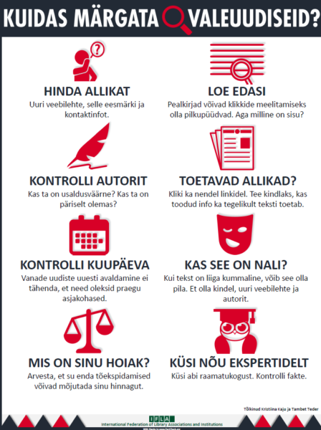

Рабочий лист «Как узнать, что на самом деле происходит в кризисе?»

С ростом обилия информации все более важным становится умение людей отсеять недостоверную информации от достоверной. Информация имеет огромную власть и иногда ее используют для воздействия на людей. На сегодняшнем гостевом уроке вы узнаете, как оценить достоверность источников и получить достоверную информацию о происходящем в мире.

Используйте рабочий лист следующим образом:
- ответьте на вопросы перед прямой трансляцией
- задавайте вопросы во время прямой трансляции
- после прямой трансляции обсудите тему со своими одноклассниками и решите задание

ПЕРЕД ПРОСМОТРОМ ПРЯМОЙ ТРАНСЛЯЦИИ

Каждый день мы сознательно или бессознательно собираем много информации, которая помогает нам понять и осмыслить мир. Будь это какой-то разговор, смарт-устройство, газета, видео в Facebook, TikTok и многое другое. Как вы потребляете информацию? По шкале 1-3 оцените, насколько вы согласны со следующими утверждениями. Позже сосчитайте, сколько пунктов вы получили.

Утверждение | 1-3
Я часто читаю новости/смотрю новостные программы
Я считаю, что важно быть в курсе происходящего в Эстонии и мире
Я отлично распознаю фальшивые новости, когда вижу их
Я умею оценить достоверность источников
 | Итого:

Сравните свою таблицу с таблицей соседа по парте. Какие выводы вы можете сделать на основе этого?

ЗАДАВАЙТЕ ВОПРОСЫ ВО ВРЕМЯ ПРЯМОЙ ТРАНСЛЯЦИИ

Для того, чтобы получить ответы на важные для себя вопросы, во время прямой трансляции на Youtube вы можете задать вопросы у гостевого учителя. Для этого добавьте в беседу или попросите учителя добавить в беседу свой вопрос следующим образом:

Каари, 12-й класс, школа Куртна. Как стать президентом?

Будьте вежливы и точны в формулировке вопроса. Ваши вопросы увидят все, кто смотрит прямую трансляцию в это же время. Чем раньше вы отправите вопросы, тем с большей вероятностью мы успеем ответить.

ПОСЛЕ ПРЯМОЙ ТРАНСЛЯЦИИ ОФОРМИТЕ ПОУЧИТЕЛЬНЫЙ ПЛАКАТ

Сформируйте группы по 3 человека. Вместе с группой посмотрите здесь https://avalikesinemine.net/efektiivse-liftikone-tegemine/, как сделать презентацию для лифта.
Затем на основе электронного гостевого урока создайте минутную презентацию для лифта «Как распознать фальшивые новости» или «Как избежать фальшивых новостей».
Представьте презентацию одноклассникам и выберите одну речь, в которой было больше всего полезной информации.

